四川中衡检测技术有限公司
报告书信息网上公示内容填报表 ZLJL/43-01
报告书名称 | 成都鑫威达机电制造有限公司职业卫生定期检测
用人单位名称 | 成都鑫威达机电制造有限公司 |  | 联系人 | 肖老师
用人单位地址 | 成都市郫都区三道堰镇工业开发区
技术服务项目组成员 | 曾强、叶晨文
现场调查人员 | 曾强、  叶晨文 | 现场调查时间及照片 | 2022.  2.18 | 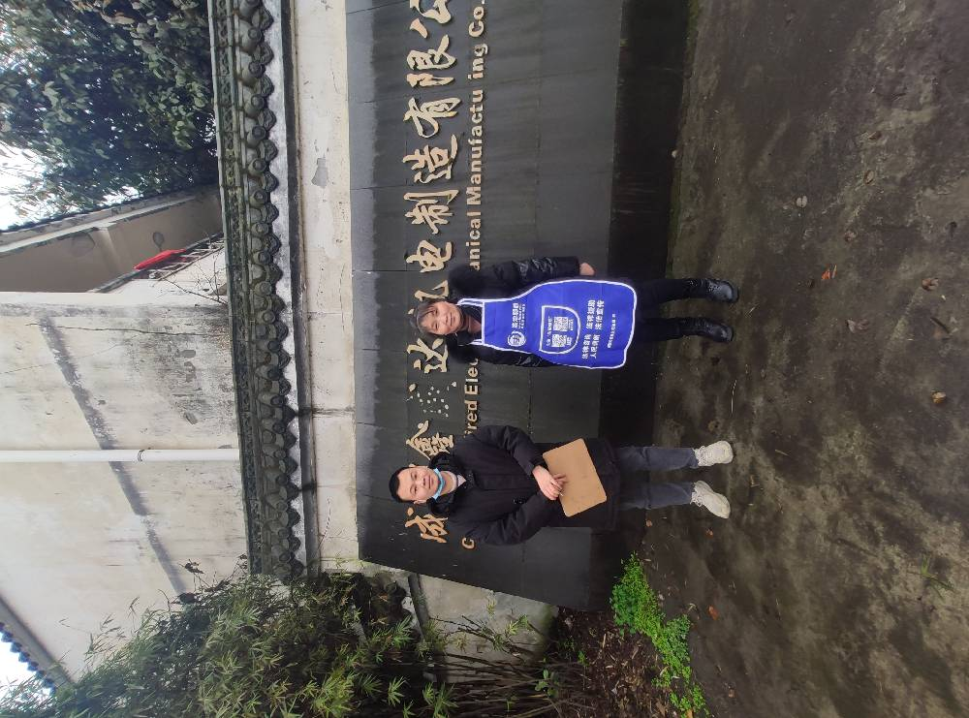
现场采样人员 | 曾强、  叶晨文 | 现场采样时间及照片 | 2022.  2.21 | 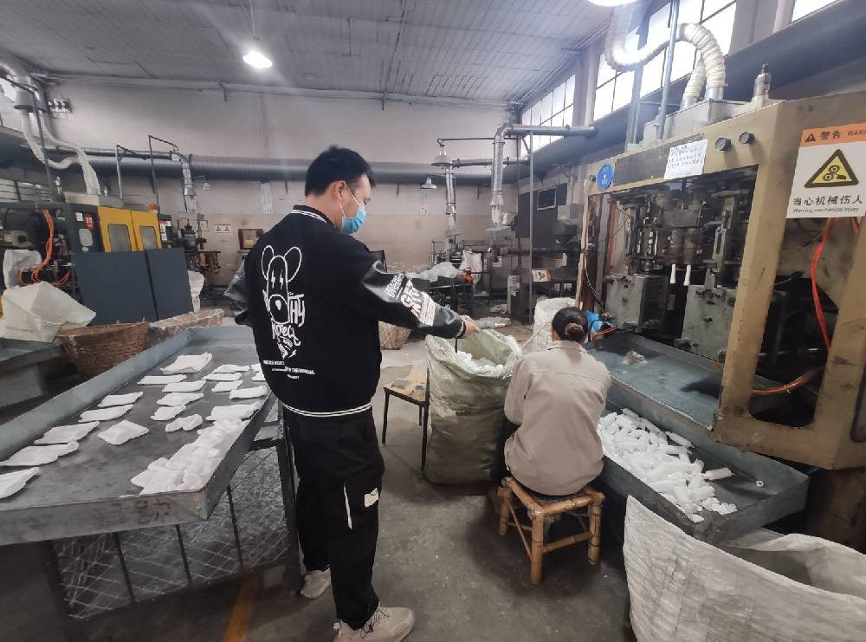
现场检测人员 | 曾强、  叶晨文 | 现场检测时间及照片 | 2022.  2.21
用人单位陪同人员 | 肖老师

